ГУАП

КАФЕДРА № 12

ОТЧЕТ   
ЗАЩИЩЕН С ОЦЕНКОЙ

ПРЕПОДАВАТЕЛЬ

|  |  |  |  |  |
| --- | --- | --- | --- | --- |
| ассистент |  |  |  | А.А. Силина |
| должность, уч. степень, звание |  | подпись, дата |  | инициалы, фамилия |

|  |
| --- |
| ОТЧЕТ О ЛАБОРАТОРНОЙ РАБОТЕ |
| Составление портрета пользователя |
| по курсу: Проектирование информационных систем |
|  |
|  |

РАБОТУ ВЫПОЛНИЛ

|  |  |  |  |  |  |
| --- | --- | --- | --- | --- | --- |
| СТУДЕНТ гр. № | 1123 |  |  |  | А.А. Шестопалов |
|  |  |  | подпись, дата |  | инициалы, фамилия |

Санкт-Петербург 2024

**Цель работы:** спроектировать портрет пользователя с подбором персонажей, карту путешествия клиента (Customer journey map) и пользовательский сценарий.

**Реализация:** Веб – система по email маркетингу — это программная платформа, предназначенная для автоматизации и оптимизации процессов планирования, выполнения и анализа email-кампаний. Она позволяет организациям эффективно управлять своими коммуникациями с клиентами и потенциальными клиентами через электронную почту, предлагая широкий спектр инструментов для сегментации аудитории, персонализации контента, автоматизации рассылок, аналитики и мониторинга результатов.

**Составление портрета пользователя:**

**Персонаж 1: Иван, 38 лет.**

* Описание

Алексей живет в Санкт-Петербурге и является владельцем небольшого бизнеса, который предлагает услуги по ремонту и отделке помещений. В последние годы он осознал важность онлайн-маркетинга и хочет улучшить свою стратегию, чтобы сохранить клиентов и привлекать новых. Алексей не имеет глубоких технических знаний, но стремится разобраться в digital-инструментах.

Таблица 1 – карта эмпатии Ивана.

|  |  |
| --- | --- |
| Критерии исследования | Результат опроса |
| Говорит | - "Мне нужна система, которая поможет мне эффективно обращаться к моим клиентам."  - "Важно, чтобы мои письма выглядели профессионально и быстро доходили до клиентов."  - "Я хочу автоматизировать рассылки, чтобы не тратить на это много времени."  - "Как сделать так, чтобы клиенты возвращались ко мне снова и снова?" |
| Думает | - "Это затрата времени, но мне срочно нужно начать email-рассылки."  - "Я надеюсь, что смогу использовать эти технологии для роста бизнеса."  - "Мне нужно больше узнать о том, как правильно составлять письма."  - "Необходимо следить за конкурентами и их методами email-маркетинга." |
| Делает | - Изучает курсы по email-маркетингу, чтобы лучше понять, как работать с системой.  - Настраивает автоматические ответы для клиентов, показавших интерес к его услугам.  - Проводит исследования о том, как лучше всего формировать свои предложения.  - Начинает собирать базу клиентов через контактные формы на сайте. |
| Ощущает | - Непокой из-за нехватки времени на освоение новых технологий.  - Удовлетворение, когда начинает получать положительные отклики от клиентов на свои рассылки.  - Страх, что не сможет угнаться за новыми технологиями.  - Надежду, что его усилия принесут плоды и помогут бизнесу развиваться. |

**Персонаж 2: Мария, 32 года**

* Описание

Мария живет в Москве и работает маркетологом в компании, занимающейся продажей экопродуктов. Она активно интересуется новыми тенденциями в области digital-маркетинга и стремится развивать свои навыки, чтобы повысить эффективность своих кампаний. В свободное время Мария ведёт блог о здоровом образе жизни и использует email-маркетинг для продвижения своего контента.

Таблица 2 – карта эмпатии Марии

|  |  |
| --- | --- |
| Критерии исследования | Результат опроса |
| Говорит | - "Мне нужно привлечь больше подписчиков на свою рассылку."  - "Оптимизация email-кампаний — это ключ к успешному продвижению."  - "Надеюсь, что сегментация поможет мне повысить открываемость писем."  - "Постоянно ищу новые подходы для наращивания базы подписчиков." |
| Думает | - "Как я могу сделать свои письма более персонализированными?"  - "Нужно провести анализ, чтобы понять, что работает, а что нет."  - "Может быть, стоит попробовать A/B-тестирование, чтобы выяснить, какой контент лучше работает?"  - "Я смогу достичь своих целей, если буду внимательно следить за аналитикой." |
| Делает | - Создает интересные и информативные шаблоны для рассылок.  - Сегментирует свою аудиторию на основании интересов и поведения.  - Тестирует разные заголовки и темы писем.  - Регулярно обновляет свой контент для рассылки, чтобы удерживать интерес подписчиков. |
| Ощущает | - Уверенность в своих силах, когда видит увеличение открываемости писем.  - Стресс от необходимости постоянно улавливать изменения в предпочтениях своей аудитории.  - Вдохновение, когда получает положительные отзывы от подписчиков его блога.  - Беспокойство от того, что новые правила антиспам-рассылок могут повлиять на его бизнес. |

**Составление карты путешествия клиента:**

Таблица 3 – карта путешествий клиента

|  |  |  |  |  |
| --- | --- | --- | --- | --- |
| **Этап** | **Действия** | **Мысли** | **Ощущения** | **Точки касания** |
| **Осведомленность** | **Узнает о системе через рекламу, статьи, отзывы.** | **Это поможет мне в email-маркетинге** | **Заинтригованность** | **Реклама, веб-сайт, социальные сети** |
| **Исследование** | **Читает отзывы, сравнивает с конкурентами.** | **Как это решение помогает решить мои задачи?** | **Неопределенность** | **Веб-сайт, сайты сравнений, форумы** |
| **Пробная версия** | **Регистрируется на пробный период и изучает интерфейс.** | **Это должно быть просто в использовании.** | **Ожидание** | **Веб-сайт, email (подтверждение)** |
| **Настройка аккаунта** | **Заполняет профиль, загружает контакты.** | **Как оптимально настроить аккаунт?** | **Небольшой стресс** | **Интерфейс приложения, раздел справки** |
| **Создание компании** | **Создает первую email-рассылку и анализирует аудиторию.** | **Как она будет выглядеть у получателей?** | **Волнение** | **Интерфейс приложения** |
| **Запуск компании** | **Запускает рассылку и настраивает автоматизацию.** | **Надеюсь, она будет успешной** | **Тревога, надежда** | **Интерфейс приложения** |
| **Анализ результатов** | **Смотрит метрики открываемости и кликов.** | **Какие улучшения мне нужны для следующей рассылки?** | **Неопределенность** | **Интерфейс приложения, аналитика** |
| **Оптимизация** | **Вносит изменения на основе анализа результатов.** | **Надеюсь, следующие запуски будут лучше.** | **Уверенность** | **Интерфейс приложения** |
| **Поддержка и обучение** | **Обращается в поддержку и изучает дополнительные материалы.** | **Как можно стать лучше в email-маркетинге?** | **Спокойствие после помощи** | **Раздел справки, поддержка клиентов** |

**Составление сценария работы пользователя с веб – системой (User flow):**

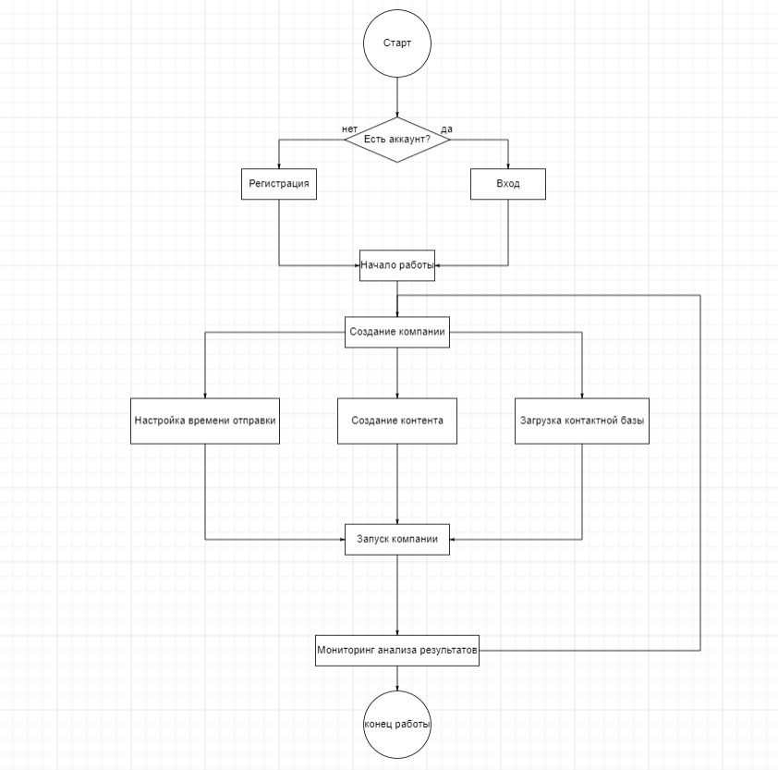

Рисунок 1 – User flow

**Прогресс реализации в Kaiten**

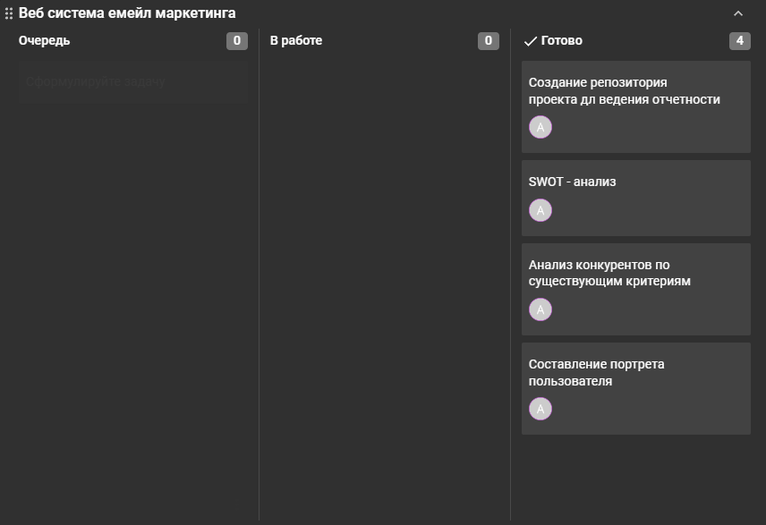

Рисунок 2 – прогресс в Kaiten